Аналитические задания для муниципального этапа
олимпиады школьников по географии
7 класс

Задание 1.
На Мадагаскаре, Сколько путешествий,
В Коломбо и Сахаре - Великих путешествий,
Я всюду побывал, Сотни приключений
Я видел белый свет. И тысячи побед!
В Гренландии, Финляндии, В Бенгалии и Греции,
В Уганде и Лапландии В Австралии и Швеции
Все знают, что находчивей Все знают, что находчивей
Мюнхгаузена нет! Мюнхгаузена нет!
Распевая о своих путешествиях, барон Мюнхгаузен по рассеянности смешал названия стран и отдельных территорий. Если бы он путешествовал в начале XXI века, какие государства он посетил? Перечислите их. Какое из географических названий объединяет территории трех современных зарубежных государств по этническому (национальному) признаку? Ответ обоснуйте.
Задание 2.
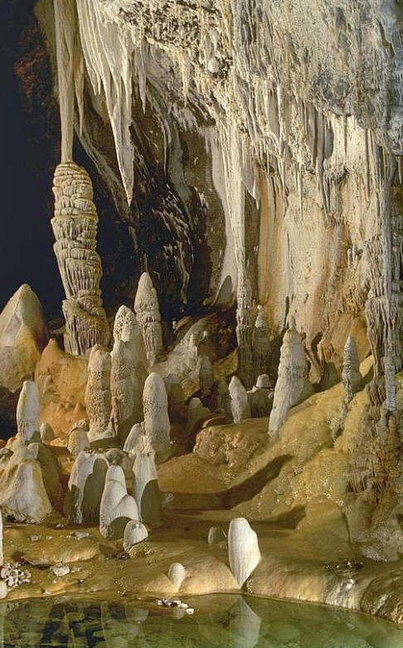
Как называется процесс растворения (выщелачивания) горных пород, в результате которого образуются подобные формы рельефа? Какие горные породы подвержены данному процессу? Как называются натечные образования, отображенные на фото? Укажите, при каких условиях этот процесс будет протекать особенно интенсивно, формируя огромные полости. Какая наука занимается изучением подобных объектов?

Задание 3.
Прочитайте текст и ответьте на вопросы.
Содом и Гоморра - два известных библейских города, которые находились в районе Мёртвого моря и, согласно библейским текстам, были уничтожены за грехи жителей. Библейские сообщения о существовании городов долины Сиддим и их гибели в результате страшной катастрофы сегодня полностью доказаны комплексными историко-археолого-геологическими исследованиями. В статье профессора А.А.Опарина (журнал «Вопросы археологии» №4, 2011 г.) приводится ряд доказательств, в частности, сообщается, что первое археологическое исследование долины Сидим, где были расположены города Содом и Гоморра, было проведено в 1924 году археологами доктором Уильямом Олбрайтом, и доктором Майклом Кейли. Они обнаружили вблизи юго-восточной оконечности Мертвого моря крупное поселение с наличием большого культового комплекса. Раскопки показали, что этот город погиб около 2000 г. до н.э. в результате страшного катаклизма, вызванного природной катастрофой.
О какой природной катастрофе может идти речь? Какая наука изучает подобные явления? Каковы причины их возникновения? Есть ли закономерность в том, где проявляются на Земле такие процессы?

Задание 4.
Нил считается священной рекой с глубокой древности. Спустя многие века, даже тысячелетия долина Нила не утратила своего значения для экономики региона.
Какие природные особенности местности, характеристики реки и пр. в итоге сформировали образ «Река жизни».

Задание 5.

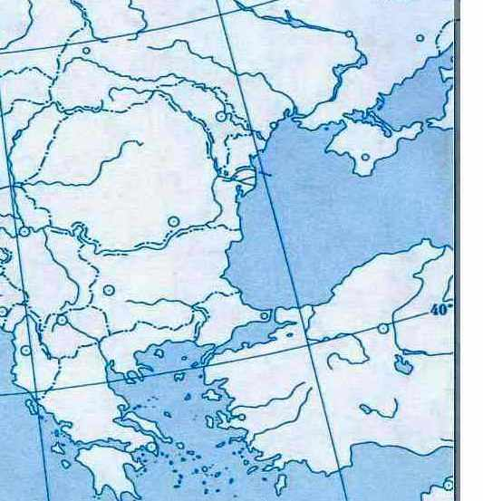
Вопросы:
- Часть территории какого материка изображена на данном фрагменте карты?
- Какой климатический пояс (или пояса) соответствует данным широтам?
- Укажите 5 любых географических объектов (моря, заливы, проливы, полуострова, реки, горы), отобразив их на карте соответствующими цифрами.
- Назовите любые три страны, территории которых отображены на этом фрагменте карты

